Sistemas Embarcados
Controle de Abertura de Porta IOT

Gabriel Orlandin Gomes
Centro Universitário de Tecnologia TecBrasil - UNIFTEC

Resumo ⎯ Este artigo demonstra as etapas básicas para a elaboração de um trabalho da disciplina a ser apresentado na Uniftec em Caxias do Sul, Rio Grande do Sul, Brasil, 05 de Dezembro de 2018. O Trabalho consiste na construção de um Controle de abertura de porta capaz de ser acionado remotamente através da internet.

Palavras-chaves ⎯ Sistemas Embarcados, IOT, MQTT, Nuvem

- Introdução
Os sistemas embarcados aparecem em todos os lugares e produzem um impacto significativo na maneira de vivermos. Nesta época que vivemos de Indústria 4.0, estes conhecimentos serão amplamente requisitados para efetuar uma melhor integração com equipamentos de baixo poder processamento e de rede.
Através dos conhecimentos adquiridos nas aulas de Sistemas embarcados, será efetuado uma integração entre uma placa com circuitos integrados chamada ESP8266-12N (Node-MCU), um sensor de RFID, capaz de efetuar a leitura de um cartão ou tag RFID, e um relé, para liberar a entrada de uma porta, e, através do uso de IOT, será possível abrir remotamente a porta.
- Desenvolvimento
A Internet tomou grandes proporções nas últimas décadas, evoluindo de uma rede de algumas centenas de hosts para uma plataforma que vincula bilhões de “coisas” à ela. Atualmente, conecta pessoas e empresas de todos os tamanhos, através de computadores e dispositivos computadorizados. Esse contexto é denominado Internet of Things (IoT) do português Internet das Coisas. [1]
O MQTT, consiste em um protocolo de mensagens leves, de publish (publicacão) e subscribe (subscrição), mostrado na figura 1. Criado com o objetivo de possibilitar a comunicação M2M (Máquina para máquina). Esse protocolo foi projetado para possibilitar conexões com locais remotos, exigindo muito pouco “poder de fogo” em termos de necessidade da largura de banda de rede ou internet. Assim se tornando ideal para dispositivos embarcados. O padrão de mensagens de publish-subscribe requer um Broker (intermediário de men sagens). O Broker e responsável por distribuir as mensagens para clientes interessados, com base no tópico de uma mensagem. Por esta razão, o MQTT é famoso no conceito de IoT. [2]
O Bluemix é uma implementação da Arquitetura de Nuvem Aberta da IBM, uma plataforma como serviço (Paas) de código aberto. [3] Node-red é uma ferramenta de programação para conectar dispositivos de hardware, APIs e serviços online e é baseada em Node.js, que é ideal para executar em hardwares de baixo custo e na nuvem. Fornece um editor baseado em navegador web conforme Figura 2. [4][5]
Diante da dificuldade em sair do trabalho, atravessar a cidade, com um trânsito caótico, para, por exemplo, abrir a porta de casa para uma empregada doméstica ou receber algum técnico de serviço ou encomenda, surge a oportunidade de facilitar estes processos e economizar tempo e dinheiro

Preparação do projeto

- Efetuado a montagem do NODE-MCU na placa e conectado com os jumpers no sensor RFID conforme figura 3. Efetuada ligação da porta IN1 do Relé na porta D0 do NODE-MCU, e ligado os cabos padrões de 5V e GND. Na saída do Relé, ligado na saída do Comum o GND da válvula solenoide e na saída Normal fechado, ligado o GND da fonte, ligado o 12V da fonte diretamente no 12V da válvula.
- Utilizando o software Arduino IDE, inserido as bibliotecas do ESP8266Wifi (para conexão wifi do Node-MCU), PubSubClient (para comunicação com o servidor de MQTT), MRFC522 e SPI (Para configuração do RFID) e foi feito a programação do NODE-MCU.
- Criado uma conta na IBM Bluemix, gerado um banco Cloundant, instalado aplicação “Node-red Stater”, inserido nome da aplicação de MQTTGabrielOrlandin, criado aplicação gratuitamente. <http://mqttgabrielorlandin.mybluemix.net/>
- Efetuado a instalação dos Pallets de Dashboard, e efetuado fluxo conforme Figura 2.
- Inserido botão de ação do dashboard, inserido uma trigger, inserido uma entrada de MQTT, que ao clicar no botão de ação envia informação direto ao serviço de MQTT que funciona como uma “fila”. Ao clicar no botão, a trigger envia o valor “1” ao MQTT e após 2 segundos (configurável), envia 0. Para o Node-MCU colocar a saída D0 em nível alto por 2s e após voltar a nível baixo (0). Obs: Node-red pode ser instalado localmente em uma máquina e após, é possível exportar a programação feita e importar num servidor na nuvem.
- Inserido uma saída de MQTT e uma saída de texto para mostrar no dashboard o estado atual da porta.
- Acessado dashboard através do link <https://mqttgabrielorlandin.mybluemix.net/ui/#/0> e clicado no botão de abrir a porta para testar o processo.
- Fluxo de todo o processo descrito na figura 4.[6][7][8]

Tabela de Figuras

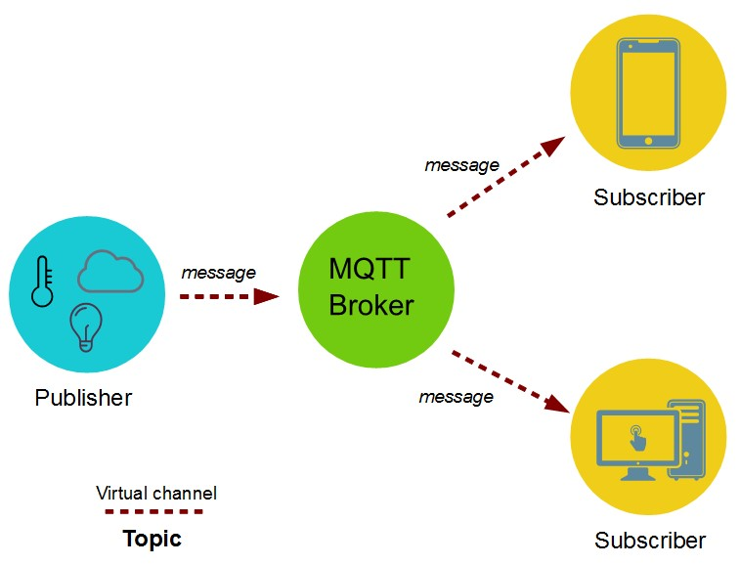
Figura 1

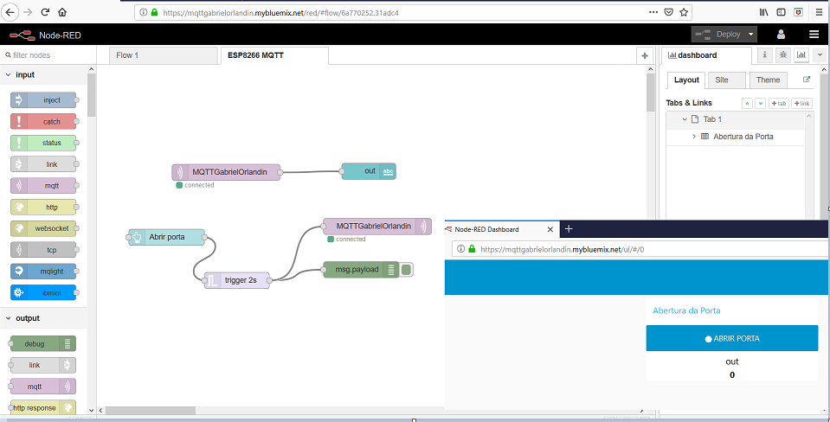

Figura 2

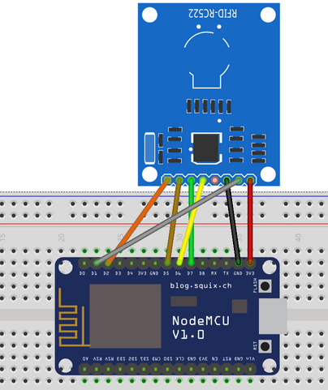

Figura 3
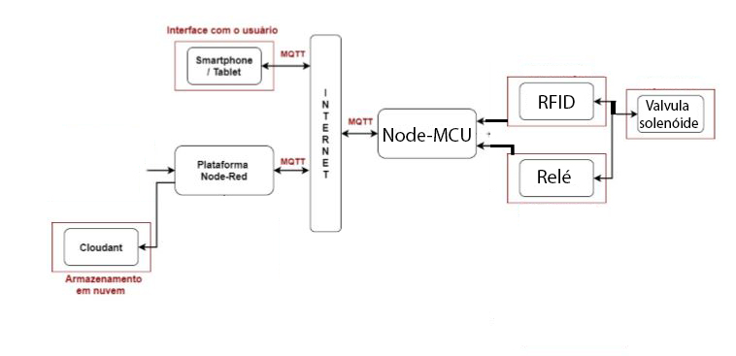
Figura 4

Tabela de componentes
Quantidade | Componente | Valor gasto
1  1  1  1  1  1  1  1 | ESP8266-12N (Node-MCU)  Sensor RFID  Tag e Cartão para RFID  Protoboard, fonte e cabos  Módulo Relé para Arduino  Válvula Solenoide Fechadura  Fonte 12v  Conector P4 Femea  Total | R$ 44,90  R$ 14,45  R$ 14,45  R$ 74,90  R$ 8,90  R$ 44,90  R$ 8,50  R$ 4,90  R$ 215,90

III. Conclusão

O grande sucesso dos sistemas embarcados, aliado aos serviços IOT, MQTT e Cloud, baseia-se no fato de que surgem infinitas possibilidades de integrações e, com a criatividade, é possível ter um avanço muito grande na intrínseca relação entre tecnologia e ser humano, facilitando processos e otimizando tempo e poupando dinheiro. Nos testes efetuados, o sistema mostrou-se disponível 100% do tempo, mostrando que a tecnologia é confiável e estável, apesar da dependência energética e de rede de internet.

Referências
[1] Zanella, A., Bui, N., Castellani, A., Vangelista, L., and Zorzi, M. (2014a). Internet of things for smart cities. In IEEE Internet of things journal, pages 6–15. IEEE, 1th edition.
[2] Grgic, K., Speh, I., and Hedi, I. (2016). A web-based iot solution for monitoring data using mqtt protocol. In International Conference on Smart Systems and Technologies (SST), pages 249–253. IEEE
[3] Reyes, A.T. O que é IBM Bluemix? 2014. Disponível em: < https://www.ibm.com/developerworks/br/cloud/library/cl-bluemixfoundry/index.html> Acesso em: 29.11.2018.
[4] Nodered.org. Flow-based programming for the internet of things. 2017. Disponível em: https://nodered.org/#features Acessado em: 29.10.2018
[5] PITON, Otávio Henrique Gotardo. AUTOMAÇÃO RESIDENCIAL UTILIZANDO A PLATAFORMA EM NUVEM IBM BLUEMIX, 2017. Disponível em: http://www.tcc.sc.usp.br/tce/disponiveis/18/180500/tce-23012018-125351/publico/Piton_Otavio_Henrique_tcc.pdf Acesso em: 28 de novembro de 2018.
[6] TORRES, Andrei BB; ROCHA, Atslands R.; DE SOUZA, José Neuman. Análise de desempenho de brokers mqtt em sistema de baixo custo. In: Anais do XXXVI congresso da sociedade brasileira de computação. Sociedade Brasileira de Computação. 2016. Disponível em: http://wiki.stoa.usp.br/images/6/68/Mqt.pdf Acesso em: 28 de novembro de 2018.
[7] VELOSO, Artur FS et al. Prototipaçao com nodeMCU para Internet das Coisas em Smart Cities: Uma pesquisa. Disponível em: http://www.eripi.com.br/2017/images/anais/artigos/16.pdf Acessado em: 28 de novembro de 2018.
[8] MARTINS, Ismael Rodrigues, ZEM, José Luís. Estudo dos protocolos de comunicação MQTT e COaP para aplicações machine-to-machine e Internet das coisas. Revista Tecnológica da Fatec Americana, Americana. v.3, n.1, p.64-87, mar./2015. Disponível em: http://www.fatec.edu.br/revista_ojs/index.php/RTecFatecAM/article/view/41/50. Acesso em 28 de novembro de 2018.
IV. Área de Código

#include <ESP8266WiFi.h>
#include <PubSubClient.h>
#include <MFRC522.h>
#include <SPI.h>

#define D0 16
#define D1 5
#define D2 4
#define D3 0
#define D4 2
#define D5 14
#define D6 12
#define D7 13
#define D8 15
#define D9 3
#define D10 1
#define SS_PIN 4
#define RST_PIN 5

const char* ssid="iPhone de Gabriel";
const char* password="12345678";
const char* mqtt_server="test.mosquitto.org";

void setup();
void setup_wifi();
void callback(char* topic, byte* payload, unsigned int length);
void reconnect();
void loop();
void RFID();

WiFiClient espClient;
PubSubClient client(espClient);
MFRC522 mfrc522(SS_PIN, RST_PIN);
long lastMsg = 0;
char msg[50];

void setup() {
Serial.begin(115200);
setup_wifi();
pinMode(D0, OUTPUT);
client.setServer(mqtt_server, 1883);
client.setCallback(callback);
SPI.begin(); // Inicia SPI bus
mfrc522.PCD_Init(); // Inicia MFRC522
}

void setup_wifi() {
delay(10);
// We start by connecting to a WiFi network
Serial.println();
Serial.print("Connecting to ");
Serial.println(ssid);

WiFi.begin(ssid, password);

while (WiFi.status() != WL_CONNECTED) {
delay(500);
Serial.print(".");
}
Serial.println("");
Serial.println("WiFi connected");
Serial.println("IP address: ");
Serial.println(WiFi.localIP());
}

void callback(char* topic, byte* payload, unsigned int length) {
Serial.print("Message arrived [");
Serial.print(topic);
Serial.print("] ");
for (int i = 0; i < length; i++)
{
Serial.print((char)payload[i]);
}
Serial.println();
if ((char)payload[0] == '1') {
Serial.println("HIGH");
digitalWrite(D0, HIGH);
delay(3000);
digitalWrite(D0, LOW);
}

if ((char)payload[0] == '0') {
Serial.println("LOW");
digitalWrite(D0, LOW);
}

}

void reconnect() {
// Loop until we're reconnected
if (!client.connected()) {
Serial.print("Attempting MQTT connection...");
// Attempt to connect
if (client.connect("ESP8266Client")) {
Serial.println("connected");
client.subscribe("MQTTGabrielOrlandin"); //Inscreve a pagina do mqtt para verificar qual o numero no momento.
}
else
{
Serial.print("failed, rc=");
Serial.print(client.state());
Serial.println(" try again in 5 seconds");
// Wait 5 seconds before retrying
delay(5000);
}
}
}
void loop() {
RFID();
if (!client.connected()) {
reconnect();
}
client.loop();
}

void RFID(){
Serial.println("Aproxime o seu cartao do leitor...");
Serial.println();
if ( ! mfrc522.PICC_IsNewCardPresent())
{
return;
}
// Select one of the cards
if ( ! mfrc522.PICC_ReadCardSerial())
{
return;
}
//Mostra UID na serial
Serial.print("UID da tag :");
String conteudo= "";
byte letra;
for (byte i = 0; i < mfrc522.uid.size; i++)
{
Serial.print(mfrc522.uid.uidByte[i] < 0x10 ? " 0" : " ");
Serial.print(mfrc522.uid.uidByte[i], HEX);
conteudo.concat(String(mfrc522.uid.uidByte[i] < 0x10 ? " 0" : " "));
conteudo.concat(String(mfrc522.uid.uidByte[i], HEX));
}
Serial.println();
Serial.print("Mensagem : ");
conteudo.toUpperCase();
if (conteudo.substring(1) == "09 EF 7D 83") //UID 1 - Chaveiro
{
Serial.println("Ola Gabriel !");
Serial.println("Acesso liberado!");
digitalWrite(D0, HIGH); // ativa rele, abre a trava solenoide
delay(3000); // espera 3 segundos
digitalWrite(D0, LOW); // desativa rele, fecha a trava solenoide
}
else{
if (conteudo.substring(1) == "75 3C E2 2A") //UID 2 - Cartao
{
Serial.println("Ola Gabriel !");
Serial.println("Acesso liberado!");
digitalWrite(D0, HIGH); // ativa rele, abre a trava solenoide
delay(3000); // espera 3 segundos
digitalWrite(D0, LOW); // desativa rele, fecha a trava solenoide
}
else{
Serial.println("Acesso Negado!");
}
}
}

